POINT DE VENTE  Mme Calambe | CAP VENTE  Classe : Seconde
Partie 2 : LES METHODES DE VENTE
Thème 3 : la vente à distance
Objectifs : Identifier les différentes techniques de vente à distance
Analyser les caractéristiques de la vente à distance

Situation professionnelle : Vous êtes en PFMP dans l’hypermarché Carrefour de Pontault Combault et vous êtes affecté(e) au drive du magasin comme Employé libre-service chargé de la préparation des commandes et du chargement des coffres des clients.

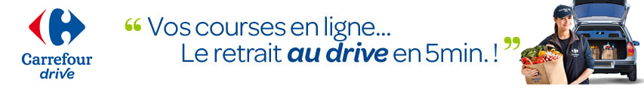

Activité n°1 :
Comparer le drive et la vente par internet en répondant aux questions à l’aide des documents 1 et 2 et de vos connaissances sur l’annexe 1 : tableau de comparaison.

Document 1 : Vidéo présentant Carrefour Drive

« Gagnez du temps sur vos courses avec Carrefour Drive »
https://www.youtube.com/watch?v=Tn9qgIoEE2A

Document 2 : Présentation du site OOSHOP
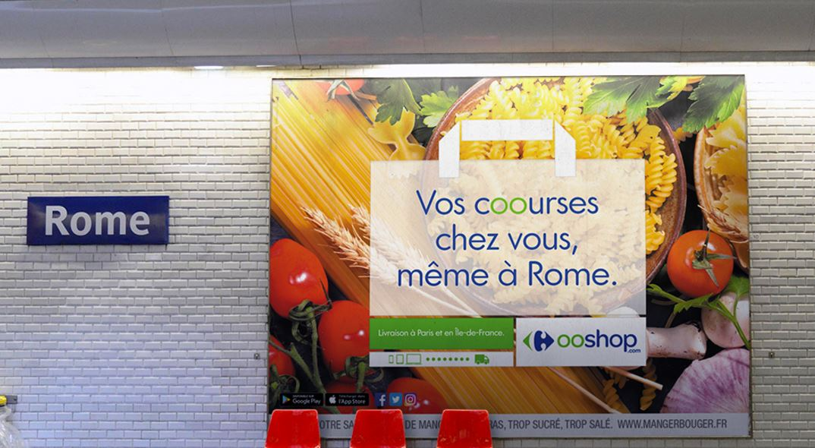

- Ooshop est le cybermarché alimentaire français filiale du groupe Carrefour, ouvert en 1999.
L'ensemble des commandes clients sont préparées à partir de plusieurs plateformes logistique. La préparation des commandes est effectuée dans différents entrepôts situés dans plusieurs régions de France et la priorité est donnée à la qualité du service de Livraison à domicile.
Les zones de livraison sont les suivantes :
- Paris IDF,
- Lyon et sa région,
- Grenoble, Chambéry,
- Nice,
- Marseille.
Un service de suivi de livraison est proposé permettant de visualiser le camion de livraison sur une carte Googlemaps, tout en affichant un horaire approximatif. Il s’agit du service HELO, dont un lien est envoyé par SMS quelques heures avant le créneau de livraison.

Annexe 1 : le tableau de comparaison

 | Drive Carrefour | OOSHOP
Lieu où le client passe sa commande et supports utilisés
Lieu où la commande est préparée
Lieu de réception des produits par le client
Horaire de livraison
Lieu d’habitation du client
Services proposés en plus

